**AUTOMATIZACIÓN DE BIBLIOTECA**

*Generar reporte*

Versión <1.0.0>

© 2024 Soluciones Integrales CODIGO

TODOS LOS DERECHOS RESERVADOS

Queda reservado el derecho de propiedad de este documento, con la facultad de disponer de él, publicarlo, traducirlo o autorizar su traducción, así como reproducirlo total o parcialmente, por cualquier sistema o medio.

No se permite la reproducción total o parcial de este documento, ni su incorporación a un sistema informático, ni su locación, ni su transmisión en cualquier forma o por cualquier medio, sea este escrito o electrónico, mecánico, por fotocopia, por grabación u otros métodos, sin el permiso previo y escrito de los titulares de los derechos y del copyright.

FOTOCOPIAR ES DELITO.

Otros nombres de compañías y productos mencionados en este documento, pueden ser marcas comerciales o marcas registradas por sus respectivos dueños.

Información General

|  |  |
| --- | --- |
| Título: | AUTOMATIZACIÓN DE BIBLIOTECA |
| Subtítulo: | GESTIÓN DE PRÉSTAMOS |
| Versión: | V1.0.0 |
| Autor: | STEVEN POZO |

Firmas y Aprobaciones

|  |  |  |  |
| --- | --- | --- | --- |
| Elaborado Por: | STEVEN POZO | |  |
| Fecha: | [AAAA-MM-DD] | Firma: |

|  |  |  |  |
| --- | --- | --- | --- |
| Revisado Por: | [JOSÉ SILVA]  *[SUPERVISOR]* | |  |
| Fecha: | [AAA-MM-DD] | Firma: |

|  |  |  |  |
| --- | --- | --- | --- |
| Aprobado Por: | [JAIME VELA]  *[GERENTE]* | |  |
| Fecha: | [AAAA-MM-DD] | Firma: |
|  |  |  |  |

Lista de Cambios

|  |  |  |  |
| --- | --- | --- | --- |
| Versión | Fecha | Autor | Descripción |
| 1.0.0 | aaaa-mm-dd | XX | Emisión Inicial |
|  |  |  |  |
|  |  |  |  |

Contenido

1 GESTIÓN DE BITÁCORA 1

1.1 Breve Descripción 1

1.1.1 Antecedentes 1

2 Definiciones, Acrónimos, Abreviaturas 1

3 Actores 1

4 Precondiciones 1

5 Flujo de Eventos 1

5.1 Flujo Básico 1

5.2 Reglas de negocio 2

6 Requerimientos Especiales 2

7 Postcondiciones 2

8 Diagrama de caso de uso 3

**AUTOMATIZACIÓN DE BIBLIOTECA**

# GESTIÓN DE REPORTES

## Breve Descripción

Mediante una sección dentro del sistema se mostrará un reporte de los estudiantes que han leído más libros, así mismo como los libros más leídos.

### Antecedentes

El colegio Saint Patrik School, necesita conocer a aquellos estudiantes que son incentivados por la lectura para premiarles por su dedicación, así también como los libros más leídos y menos leídos para realizar una actualización del inventario de los libros.

# Definiciones, Acrónimos, Abreviaturas

* I**nventario**: Lista ordenada de bienes y demás cosas valorables que pertenecen a una persona, empresa o institución.
* **Biblioteca**: Lugar donde se tiene un considerable número de libros ordenados para su consulta o préstamo.
* **Auditoría**: Proceso de revisión y análisis para asegurar el cumplimiento de los procedimientos establecidos.
* **Reporte**: Sección o documentación que describe cuantitativamente resultados semanales, mensuales o anuales.

# Actores

* Bibliotecaria
* Administrador

# Precondiciones

* El administrador o bibliotecaria deben iniciar sesión en el sistema con credenciales válidas.
* El sistema debe contar con registros de préstamos y devoluciones previamente generados.

# Flujo de Eventos

## Flujo Básico

1. El administrador o bibliotecaria acceden al módulo de Reporte desde el menú principal.
2. Se muestra

## Reglas de negocio

* Solo el administrador y la bibliotecaria pueden acceder al módulo de bitácora.
* Los reportes de los estudiantes que han leído más o los libros más leídos solo pueden ser visualizados y no eliminados

# Requerimientos Especiales

* **Interfaz**
* Ventana con una tabla que muestre los rankings de estudiantes y libros.
* Filtros dinámicos para buscar por estudiante, docente, fechas, o títulos de libros.
* **Usabilidad:**
* La interfaz debe ser intuitiva y permitir la consulta rápida de información con el menor número de clics posibles.
* Visualización clara y ordenada de los datos, con columnas bien definidas y opciones de clasificación.

# Postcondiciones

* El administrador o bibliotecaria logran visualizar, filtrar, y revisar los registros de los rankings de manera sencilla.

# Diagrama de caso de uso

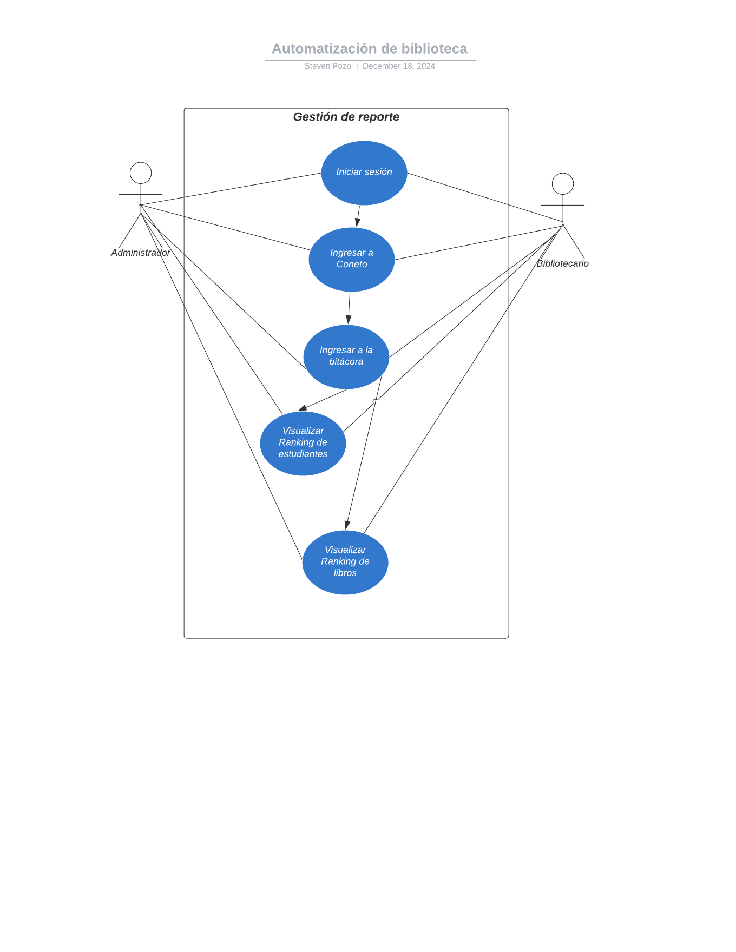

**Anexos**

<https://lucid.app/lucidchart/364b304e-f3e8-4a54-88ee-b32fd8bb98e1/edit?viewport_loc=15%2C190%2C2130%2C979%2C.Q4MUjXso07N&invitationId=inv_1b26ff66-d981-4808-8301-abc0cdb66d3d>